Граждане с инвалидностью могут получить компенсацию стоимости полиса ОСАГО

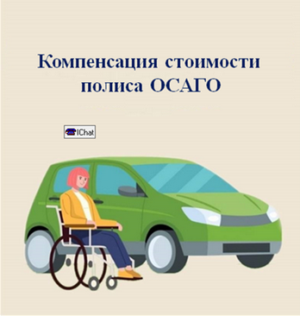
Компенсацию стоимости полиса ОСАГО могут получить граждане с инвалидностью. Эта выплата предназначается только тем инвалидам, которым транспорт необходим по медицинским показаниям в соответствии с программой реабилитации и абилитации. Размер компенсации составляет 50% от уплаченной страховой премии по договору ОСАГО.
В течение календарного года компенсация стоимости полиса ОСАГО предоставляется только на одно транспортное средство. При этом в страховом полисе не должно быть учтено более трех водителей, включая самого гражданина или его законного представителя. Еще одним условиям является то, что страховка должна быть полностью оплачена, а страхователями при заключении договора ОСАГО должны быть граждане с инвалидностью или их законные представители.
В тех случаях, когда все организации, ответственные за предоставление услуг, направили необходимые сведения в Федеральный реестр инвалидов и Единую информационную систему социального обеспечения, выплата назначается автоматически. Для проактивного назначения необходимо предоставить сведения о полисе ОСАГО, данные об установленной инвалидности и медицинских показаниях для приобретения транспорта, а также сведения о законном представителе, если договор ОСАГО заключал он.
Компенсация не назначается автоматически при отсутствии данных в информационных системах. В такой ситуации необходимо подать заявление через портал госуслуг, в клиентской службе СФР или в офисе МФЦ. Все дополнительные сведения, которые необходимы для предоставления компенсации, отделение Социального фонда по региону запросит самостоятельно в рамках межведомственного взаимодействия.
В первом случае решение о предоставлении компенсации принимается в течение 5 рабочих дней со дня поступления всех необходимых сведений в Реестр инвалидов и ЕГИССО. Во втором − в течение 5 рабочих дней со дня подачи заявления. Однако срок рассмотрения может быть продлен на 5 рабочих дней, если поступили не все документы и сведения, необходимые для принятия решения о выплате. Выплата производится в течение 5 рабочих дней со дня вынесения положительного решения. Средства перечисляются тем же способом, что и другие выплаты, сообщает Социальный фонд России.

